휴학신청 매뉴얼 (학생)

1. 사용자: 우송대 학생 중 휴학생
2. 신청순서
3. 휴학신청 메뉴선택
2. 학적변동 메뉴 선택
1. 대학정보시스템 로그인

3. 화면설명:
(1) 로그인 화면1
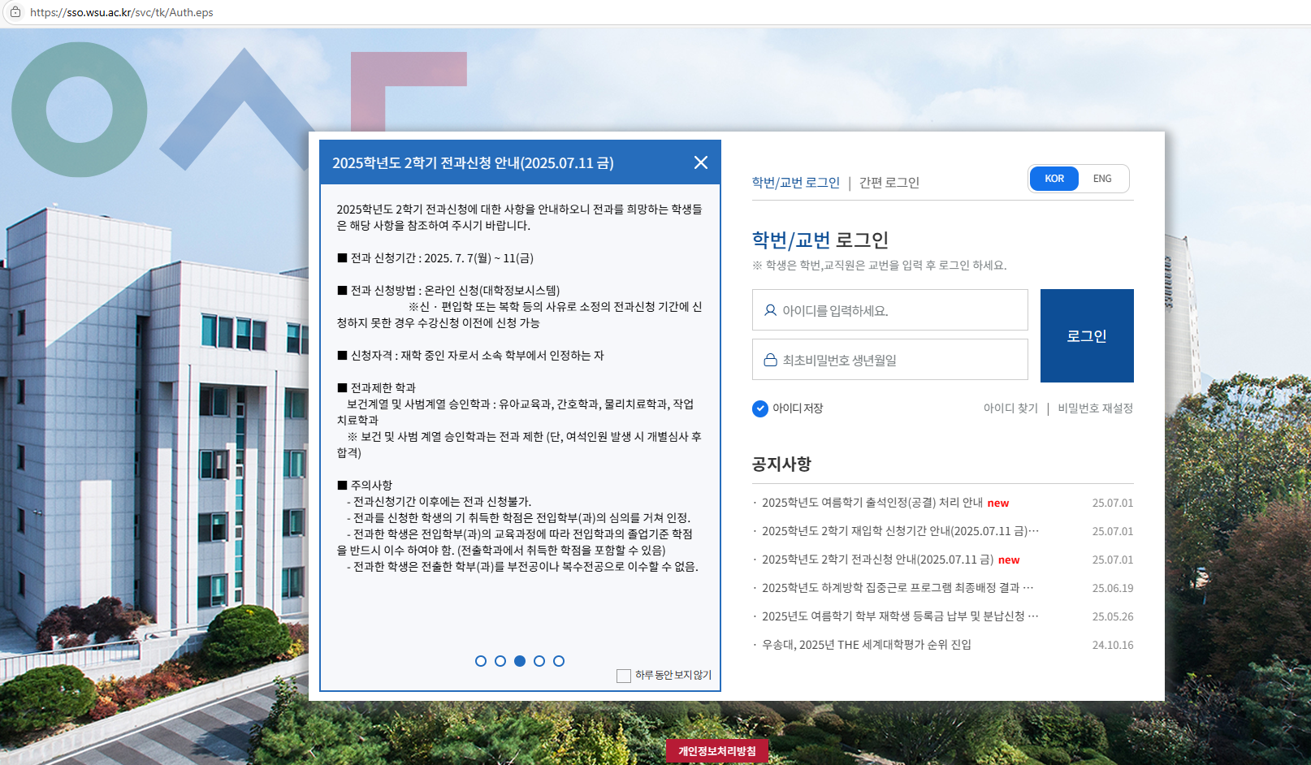
- 사이트 https://wsinfo.wsu.ac.kr로 대학정보 시스템에 로그인

(2) 휴학신청 메뉴 선택
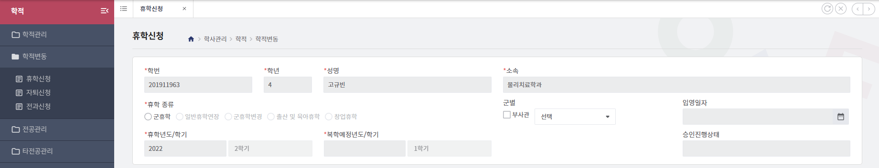
⊙ 상단의 학적 메뉴 → 학적변동 선택 → 휴학신청 선택

(3) 군휴학 신청
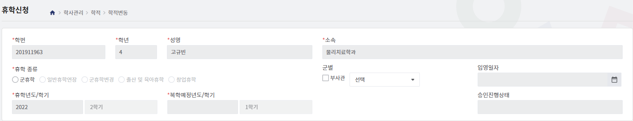
1.
2.
3.
⊙ 휴학종류에서 군휴학 선택
⊙ 부사관여부 및 군별 선택
⊙ 입영일자 선택

- 주의사항을 읽고 ‘주의사항 확인’에 체크를 합니다.
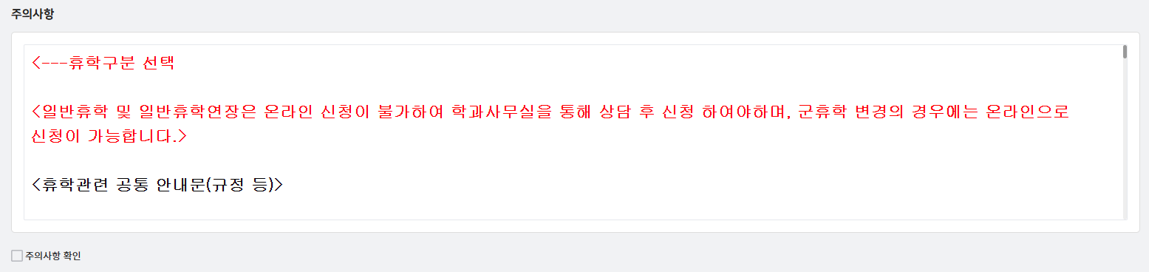

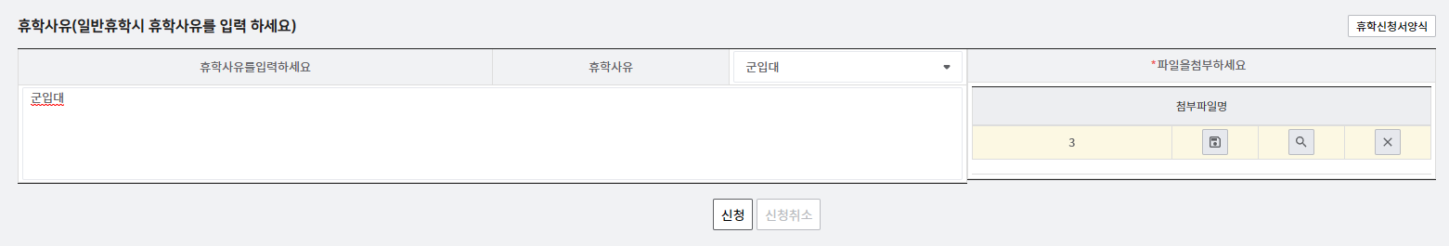
1.
2.
⊙ 휴학사유를 선택한 후 작성한 입영통지서(PDF, JPG) 파일을 업로드 합니다.
⊙ ‘신청’ 버튼을 클릭합니다.
⊙ 휴학신청 완료

(4) 군휴학 변경 신청
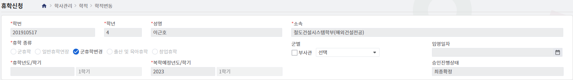
1.
3.
2.
⊙ 휴학종류에서 군휴학변경 선택
⊙ 부사관여부 및 군별 선택
⊙ 입영일자 선택
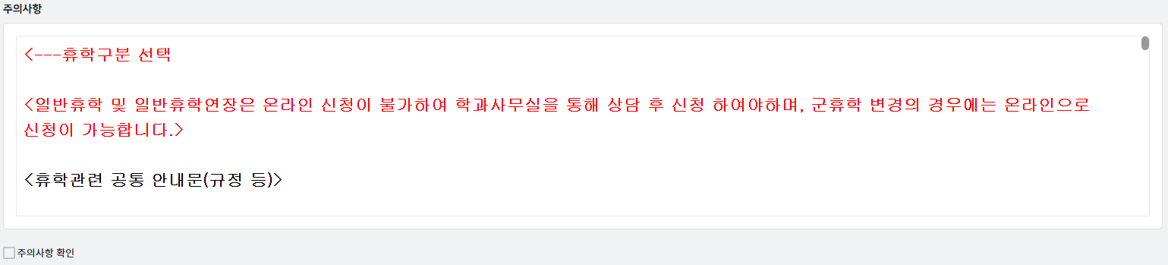
⊙ 주의사항을 읽고 ‘주의사항 확인’에 체크를 합니다.
1.
2.
⊙ 입영통지서 업로드 후, 휴학신청을 클릭합니다.
⊙ 휴학사유를 선택한 후 작성한 입영영장(PDF, JPG) 파일을 업로드 합니다.
⊙ ‘휴학신청’버튼을 클릭합니다.
⊙ 휴학신청 완료

